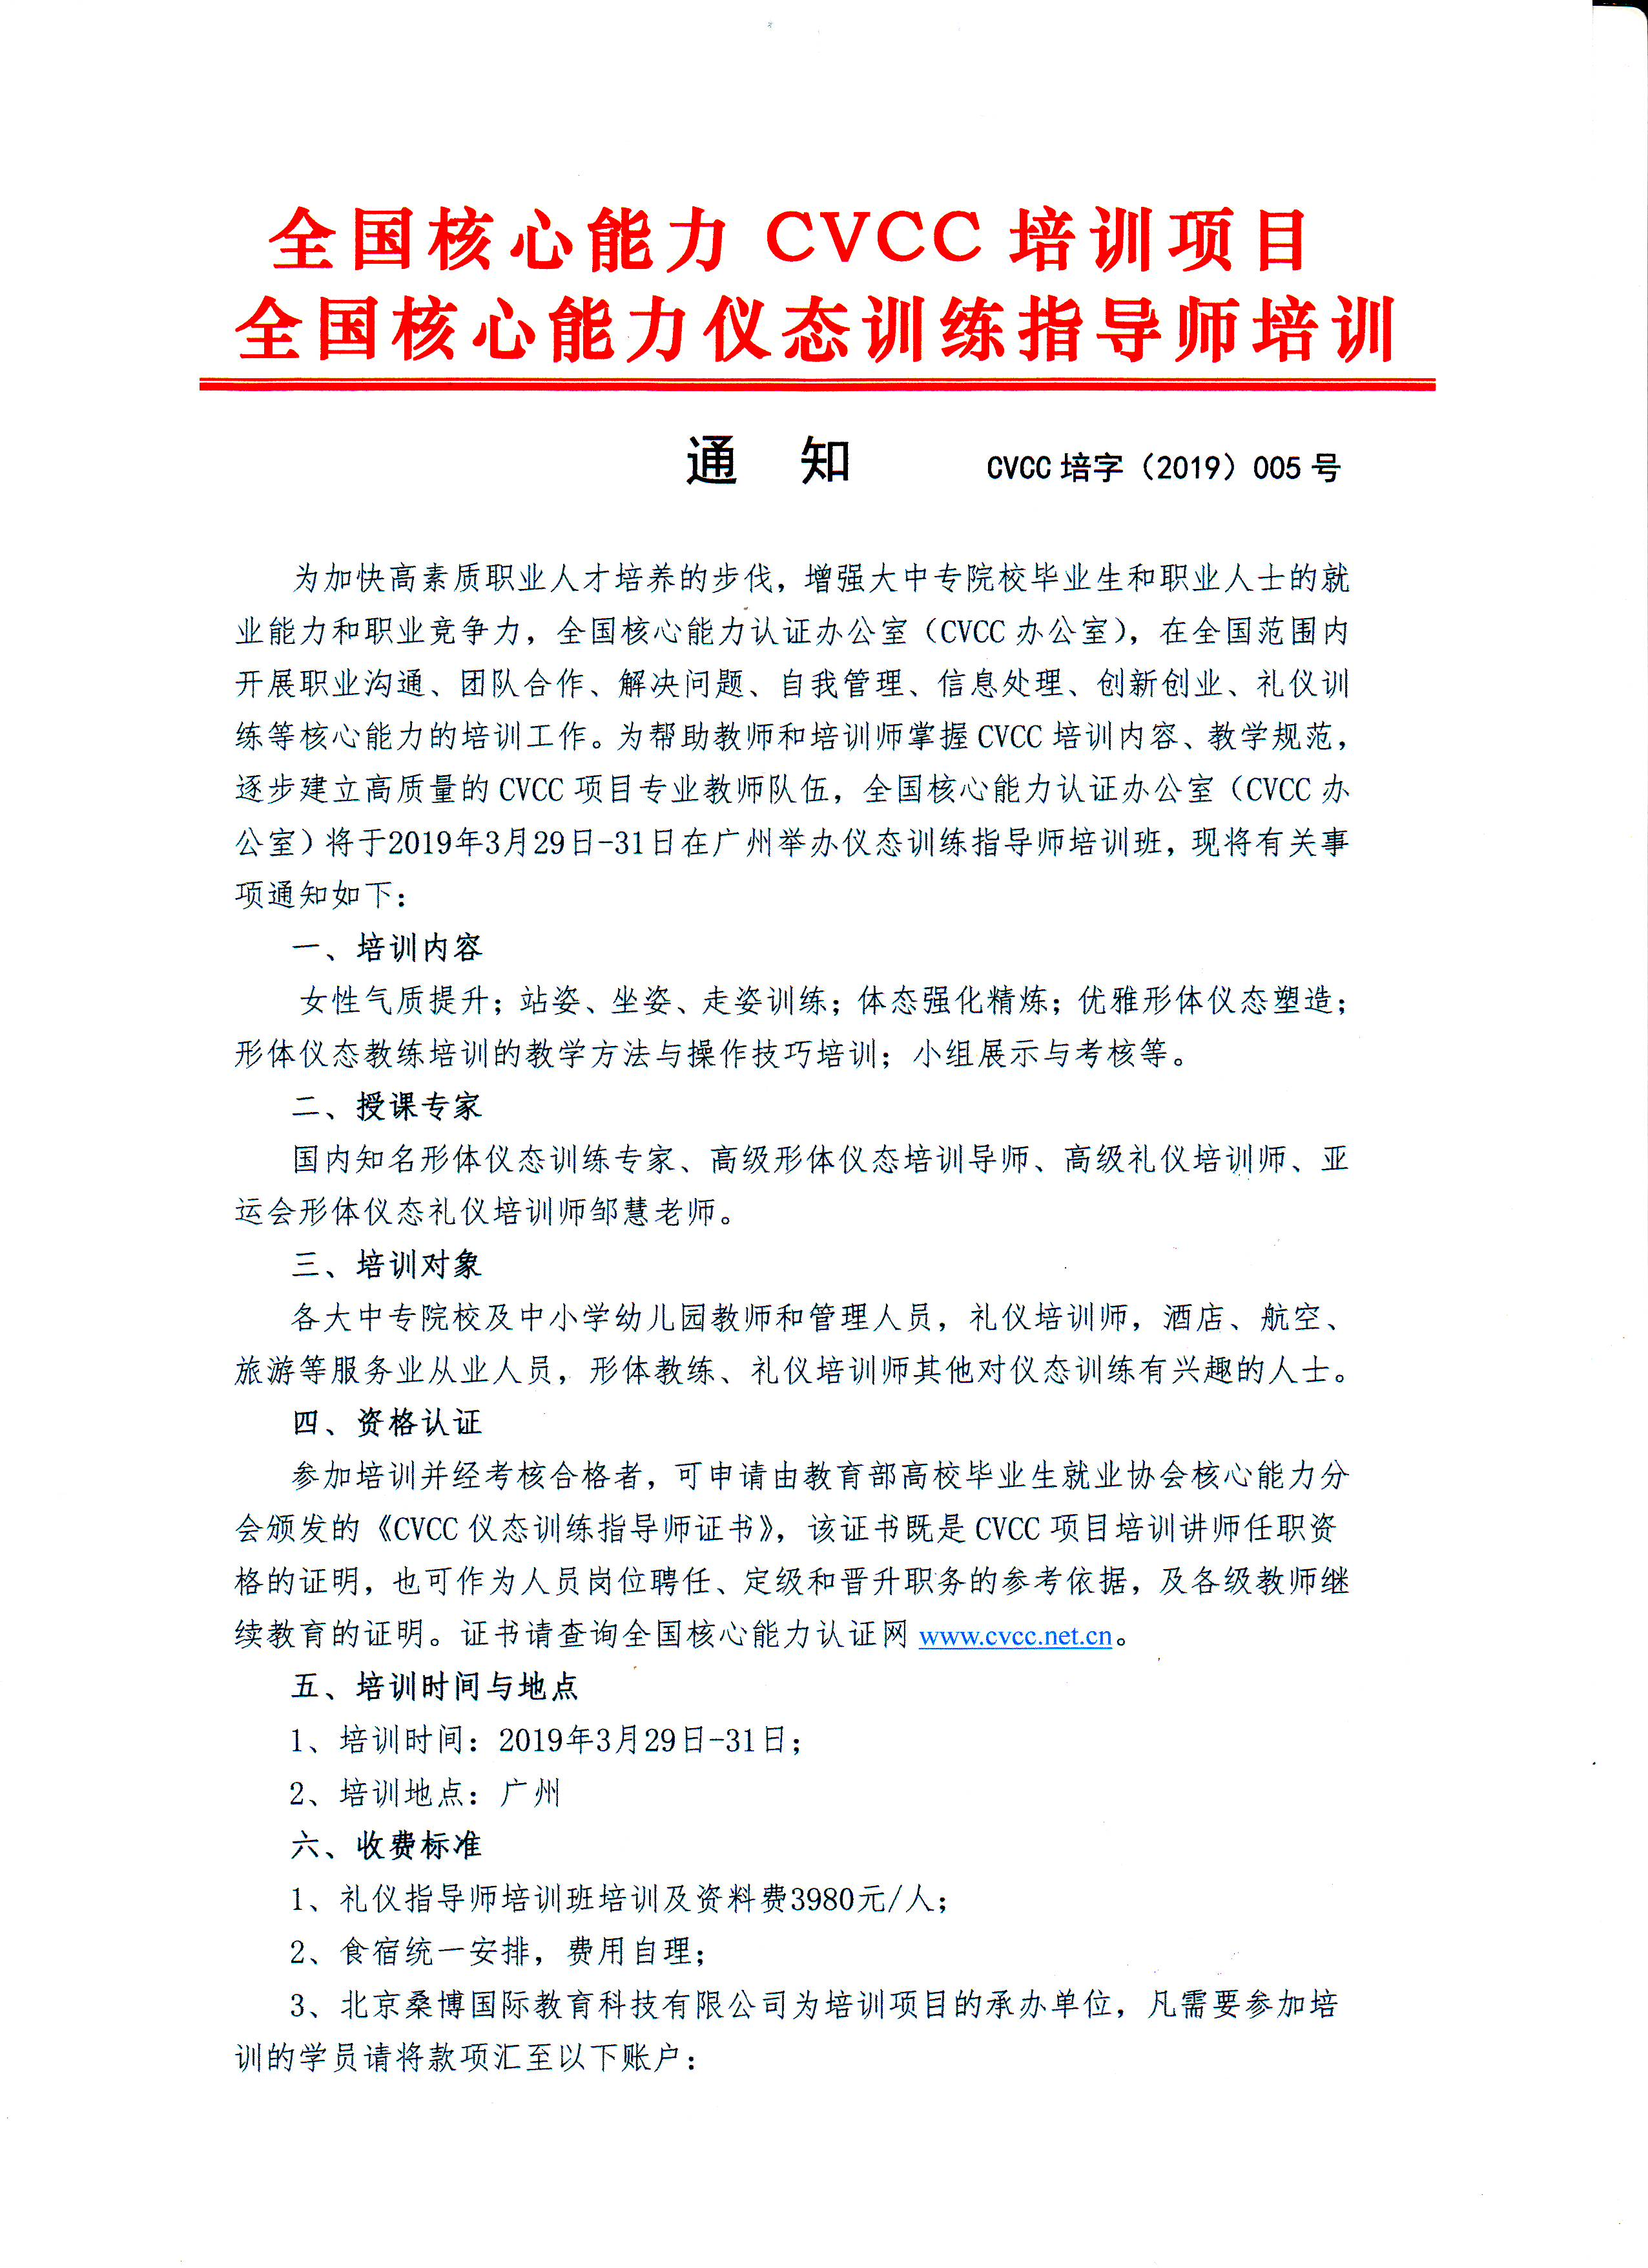
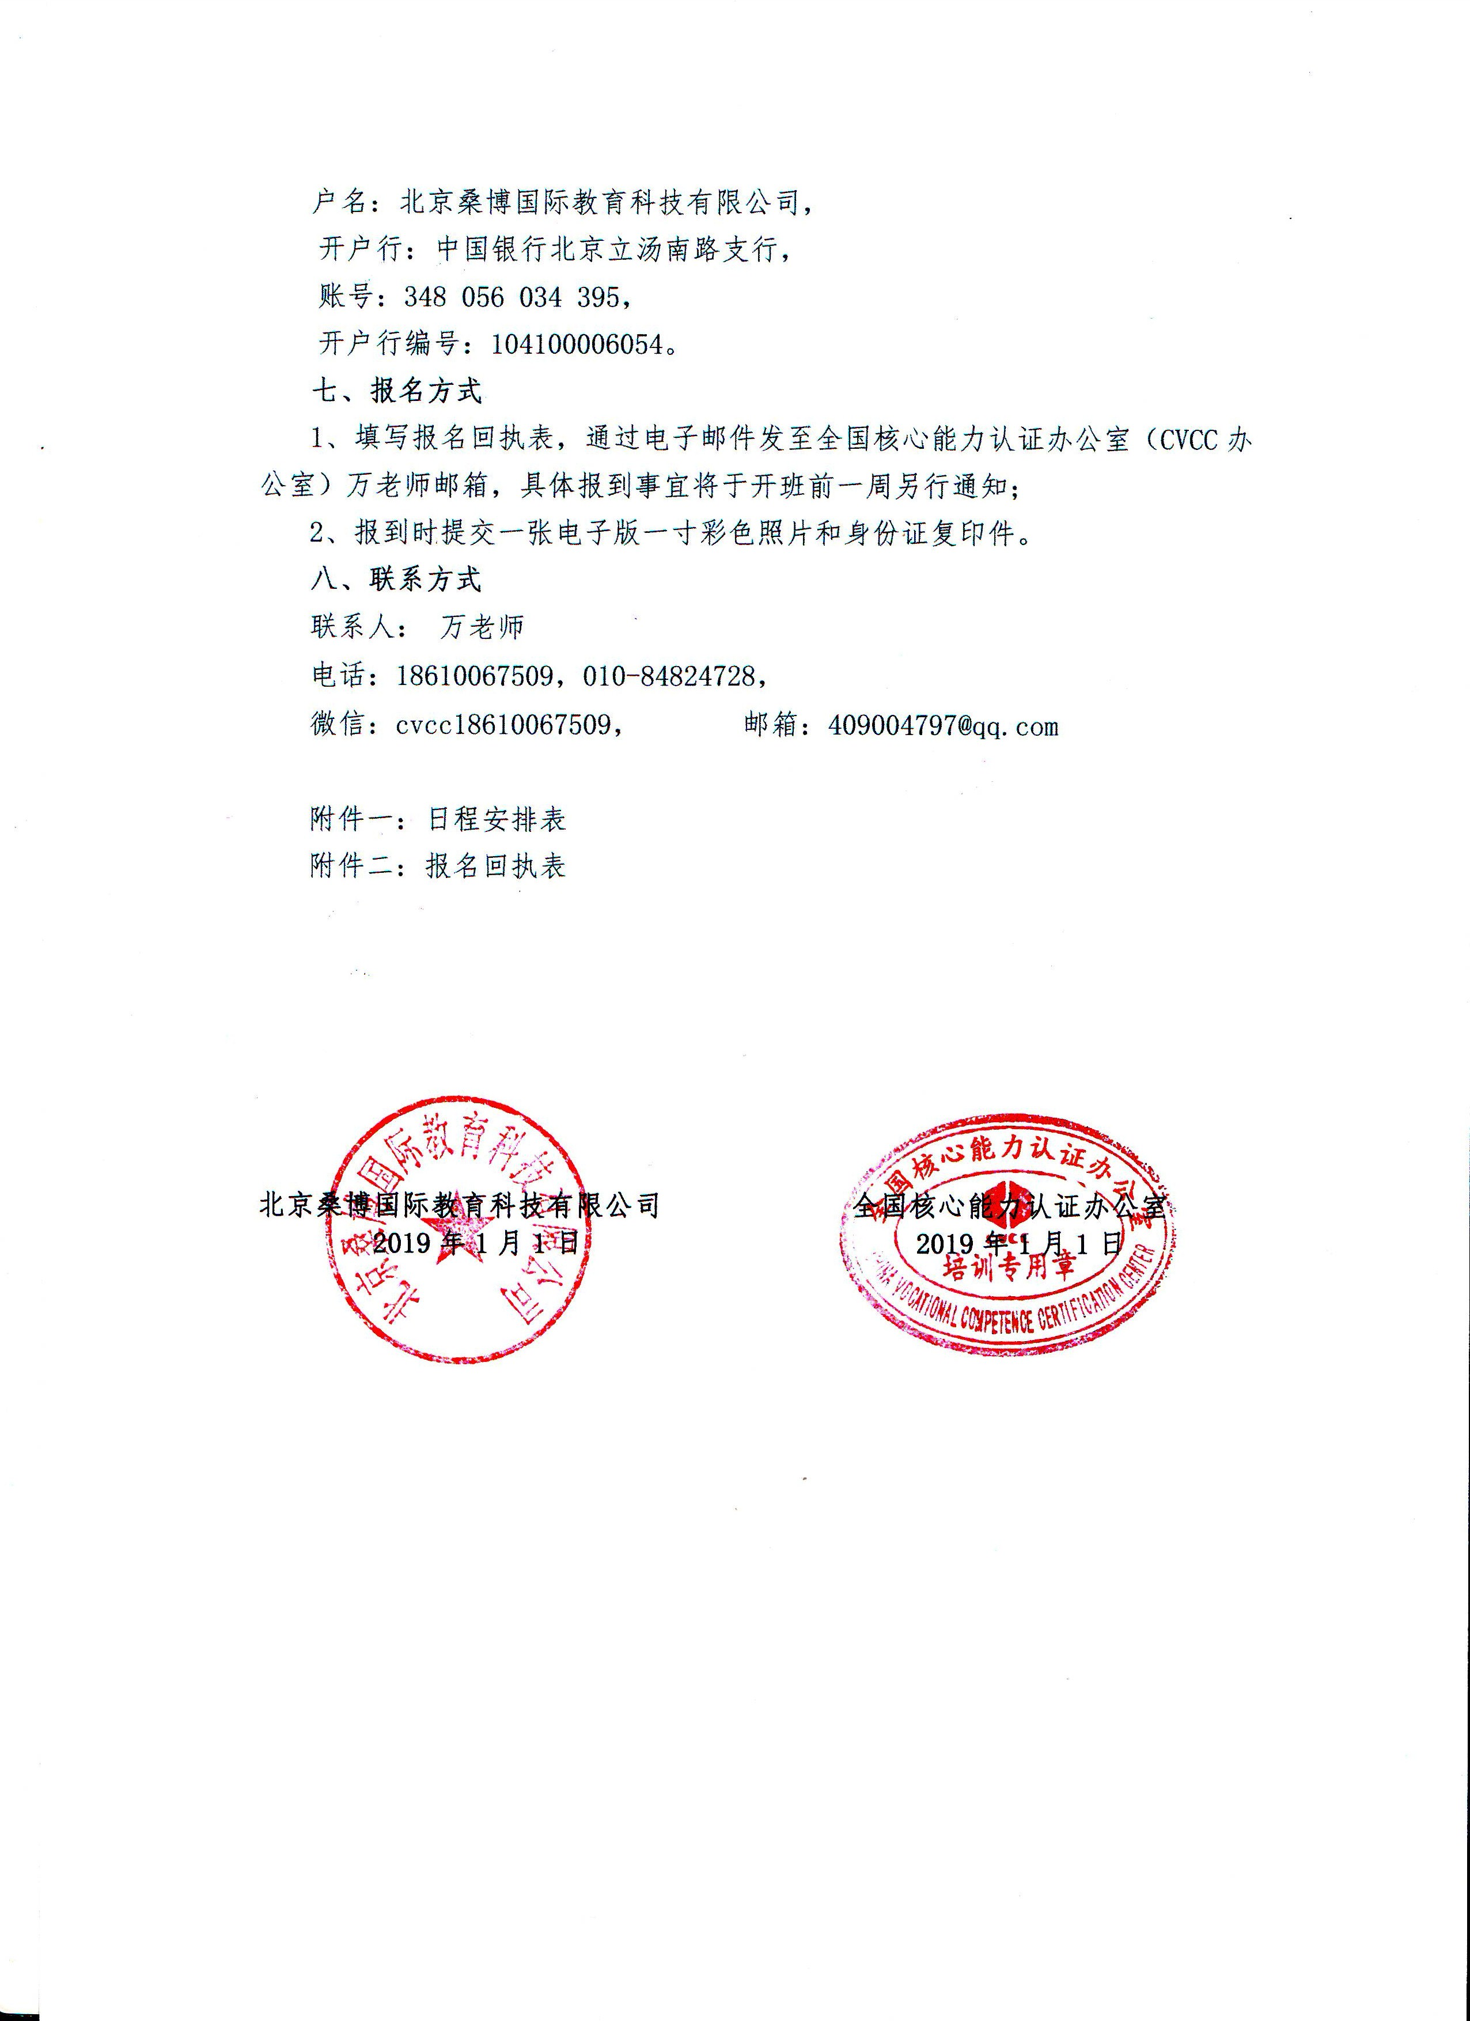

附件一：全国仪态指导师培训（广州）班日程安排
时间：2019年3月29日上午9:00-12:00；
主讲老师：邹慧老师； 课程单元：提升气质基础篇
课程  内容 | 一、提升女性气质的四个关键  1、如何拥有天鹅般的颈部曲线  2、如何拥有优美的肩部线条  3、学会腰挺直、收腹、提臀  4、学会腿用劲，让人轻盈、挺拔更自信 | 二、纠正含胸，驼背，耸肩等体态的正确方法  1、含胸，驼背，颈部前伸不正，走路拖沓，臀部下垂， 肩斜  2、不良体态对身体健康的影响  3、不良体态对女性气质的影响  4、不良体态对社交的影响
时间：2019年3月29日下午14:00-17:00；
主讲老师：邹慧老师； 课程单元：修长挺拔，优雅高贵
课程  内容 | 一、修长挺拔的站姿  1、如何练出修长挺拔的站姿---九点练习  2、让人显高的三个关键点  三、如何走了风度和气质---步态篇  1、轻盈步态的关键点  2、定点转身的两种姿态  3、走路时手如何摆让女性看上去更优美 | 二、优雅高贵的坐姿  1、坐下那一刻，让你有与从不同的感觉  2、女性常用的几种优雅坐姿  3、平时让腿显得修长迷人的坐姿秘诀  4、保持良好坐姿的训练  5、怎样的坐姿让你更容易赢得好感  6、端庄坐姿训练----伏案书写坐姿
时间：2019年3月30日上午9:00-12:00，下午14:00-17:00；
主讲老师：邹慧老师； 课程单元：体态强化精练、雅姿美态篇
课程内容 | 1、高贵体态之-----颈部训练、  2、气质体态之-----肩部训练  3、优美体态之-----背部训练  4、曲线体态之-----腰部训练  5、线条体态之-----臀部训练  6、轻盈体态之-----腿部训练 | 一、塑造优雅站姿  二、照相时如何更上镜  三、如何走出风度与气质
时间：2019年3月31日上午9:00-12:00；
主讲老师：邹慧老师； 课程单元：优雅形体仪态塑造篇
一、优雅身形强化塑造---训练的步骤与方法  1、体态塑造强化训练  2、天鹅美颈线条强化训练  3、打造窄肩美背强化训练  4、手臂力量柔软强化训练  5、柔软细腰强化训练  6、减去腹部多余脂肪，紧致腹部训练 |  |  | 7、美臀强化训练  8、全方臂位腿部线条训练  9、手臂柔软训练--如水般轻柔的手  二、仪态塑造----神态训练  1、王字微笑；2、灵动的眼神训练  3、眉目神情训练  4、走姿训练，职场，舞台场合走姿训练
时间：2019年3月31日下午14:00-17:00；
主讲老师：邹慧老师；
课程单元：优雅形体仪态塑造篇
课程  内容 | 一、如何运用手部肢体语言展示女性的魅力  1、场合手姿---七种以上不同手部姿态  2、端庄大方；3、随性自然  4、女人味的手姿  5、强化如水般轻柔的手  6、站姿组合练习：情景练习 | 二、如何走出风度和气质  1、怎样的甩手轨迹让人显得更加优雅  2、如何走出风度和气质  3、背包和手提包的优雅步态  4、优美的招手姿态  三、小组展示与考核

附件二：全国仪态训练指导师培训（广州）班报名回执表
培训地点：广州如悦酒店（广州市番禺区地铁三号线大石B出口）
培训时间：2019年3月29日—31日
单位名称
姓名 | 性别 | 职务/职称 | 手机号码 | 电子邮箱 | 住宿标准
 |  |  |  |  | 标间（2人） |  | 单间（1人）
 |  |  |  |  | 标间（2人） |  | 单间（1人）
 |  |  |  |  | 标间（2人） |  | 单间（1人）
 |  |  |  |  | 标间（2人） |  | 单间（1人）
 |  |  |  |  | 标间（2人） |  | 单间（1人）
到达日期及时间
注：联系人：万治湘 18610067509，微信号：cvcc18610067509,请将报名回执发送至：409004797@qq.com

